vigosser

2017年7月

Lemon OA用户手册

**Lemon OA用户手册**

**2017年7月**

**文档类型：** 🞎需求文档 🞎计划文档 🞎设计文档 🞎测试文档

**🗹** 用户文档 🞎工程文档 🞎维护文档 🞎 过程文档

**密 级：**🞎公开资料 **🗹** 内部资料 🞎保密资料 🞎机密资料

**状 态：🗹**初稿 🞎讨论稿 🞎发布

文档修改/审批记录

|  |  |  |  |  |
| --- | --- | --- | --- | --- |
| 版本号 | 修改人/审批人 | 修改/审批日期 | 修改内容 | 备注 |
| 0.0.1 | vigosser | 2017-7-8 | 新建 |  |
|  |  |  |  |  |
|  |  |  |  |  |
|  |  |  |  |  |
|  |  |  |  |  |
|  |  |  |  |  |
|  |  |  |  |  |

目录

一、 基本概念 1

1.1. 流程与流程实例 1

1.1.1什么是流程，什么是流程实例 1

1.1.2 发起流程 3

1.1.3 未结流程 3

1.1.4办结流程 4

1.2. 流程中的任务 4

1.2.1 流程与任务的关系 4

1.2.2 待办任务 4

1.2.3 待领任务 4

1.2.4已办任务 4

1.2.5经手任务 4

1.3. 任务代理 4

二、 流程管理 5

2.1. 创建自己的流程 5

2.1.1创建一个简单的流程 5

2.1.2 配置表单 5

2.1.3 配置任务处理人 5

2.2. 流程配置 5

2.2.1 配置操作 5

2.2.2 配置规则 5

2.2.3 配置提醒 5

2.3. 发起流程 5

2.4. 流程历史 5

2.5. 自动委托 5

2.6. 异步消息管理 5

三、 用户管理 6

3.1 新建用户 6

3.2 用户管理 6

3.3 角色管理 6

3.4 角色权限管理 6

3.5 在线用户统计 6

3.6 个人信息设置 6

四、 内容管理 7

4.1 新建栏目 7

4.2 往栏目中添加文章 7

4.3 评论管理 7

五、 组织架构 8

5.1组织架构概述 8

5.2新建公司、部门等 8

5.3 为部门或公司添加人员 8

5.4 添加部门或公司管理者 8

5.5 配置员工职位 8

六、 个人事务 9

6.1日程管理 9

6.2个人任务 9

6.3 私信 9

6.4通讯录与联系人 9

6.5 邮箱 9

6.6 网盘 9

# 

# 基本概念

## 流程与流程实例

### 1.1.1什么是流程，什么是流程实例

《牛津词典》里，流程是指某一系列连续有规律的行动，这些行动以确定的方式发生或执行，促使特定结果的实现。

本文所指的流程是指工作流的抽象表示。例如，请假申请需要经部门领导审批，人资部门审批等审批任务。而流程实例是工作流的具体表示，例如某位员工提交了请假申请，从而相关人员要进行审批。从发起流程至流程结束，这一过程我们可以称之为是请假流程的一个流程实例。

在lemon OA中，我们可以很形象的看到流程与流程实例的区别。图1.1所指的请假流程、发文流程、权限审批，是三个流程。当我们点击请假流程的发起按钮，我们就会看到图1.2的请假申请单。

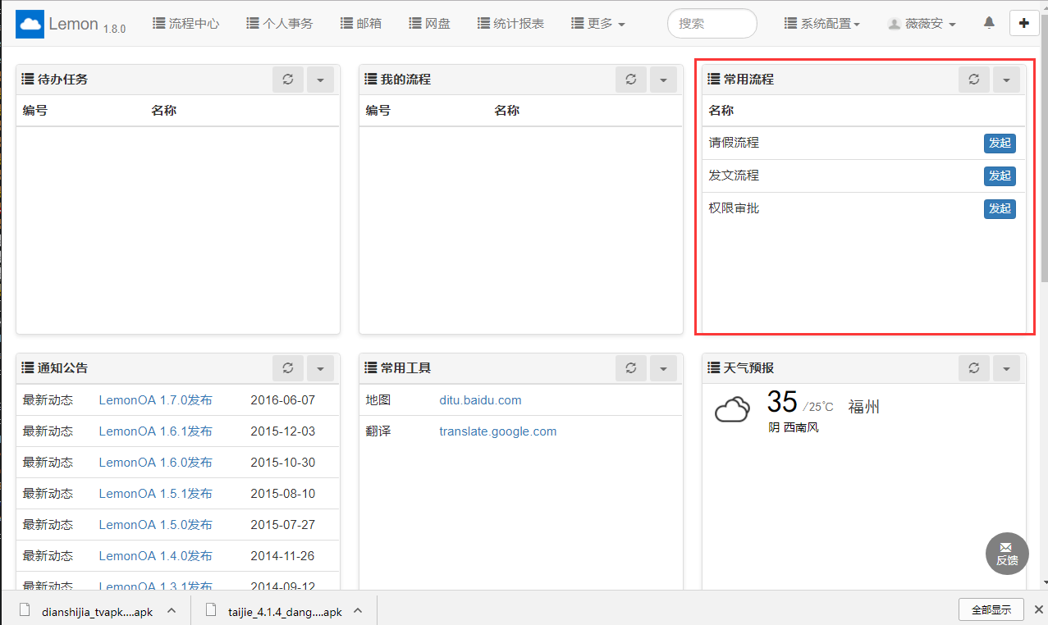

图1.1

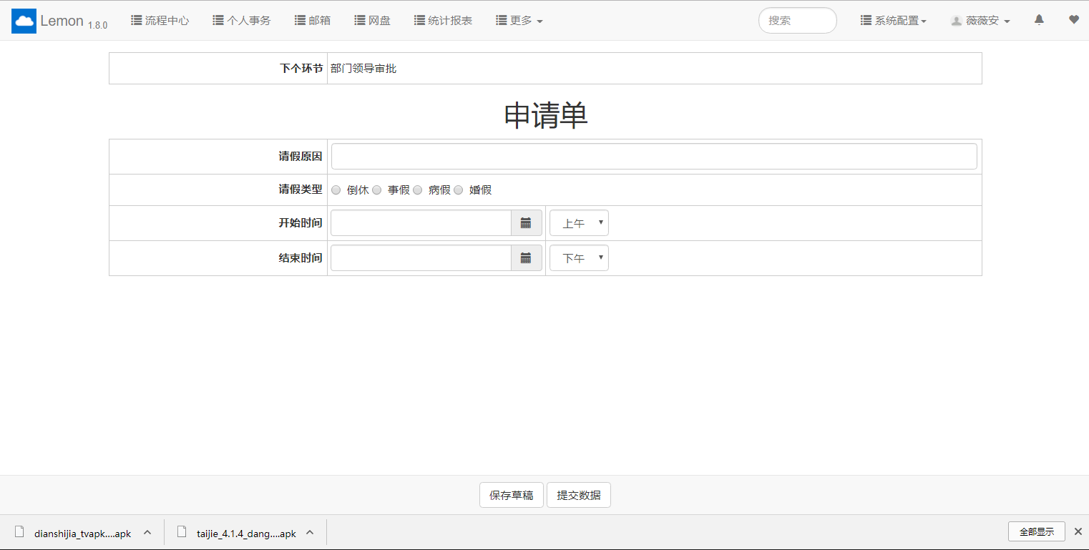

图1.2

当我们填写好内容，点击提交数据，再点击发起流程。我们就创建了请假流程的一个示例，在我的流程中即可看到已经发起的流程（图1.3）。

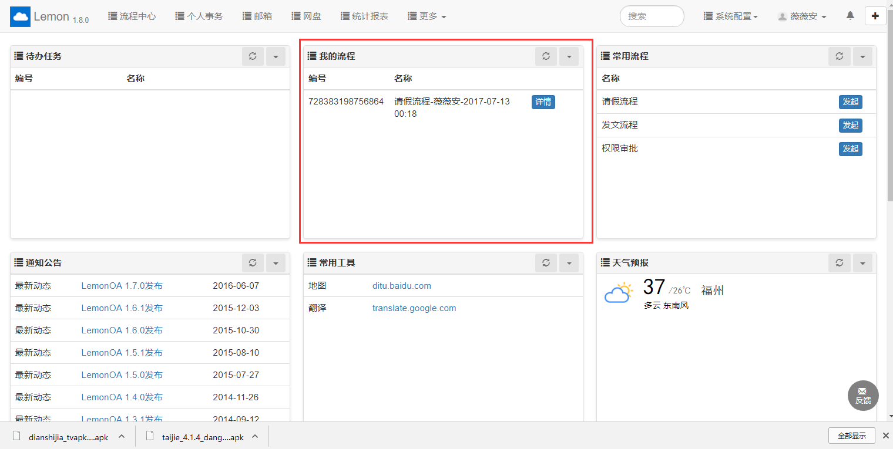

图1.3

点击详情，我们可以看到流程的请假流程具体有那些步骤，以及我们现阶段所处的步骤（图1.4）。

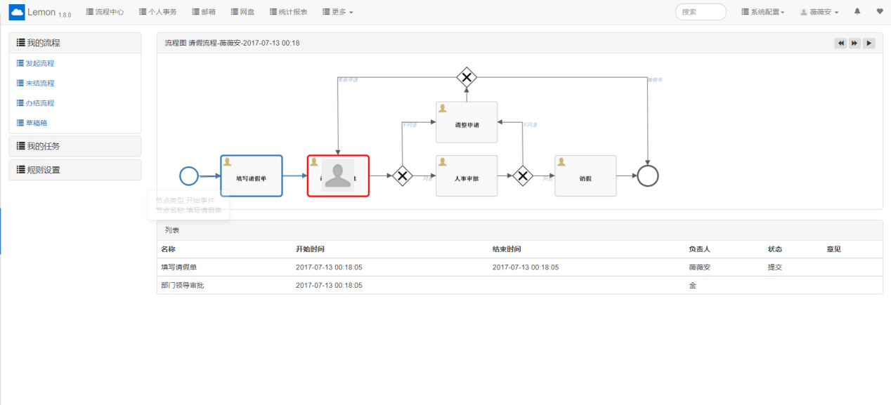

图1.4

### 1.1.2 发起流程

除了在首页的小窗体中点击发起按钮，发起一个流程，我们还可以单击屏幕上方的菜单栏，进行流程中心发起流程（图1.5，红色方框）。

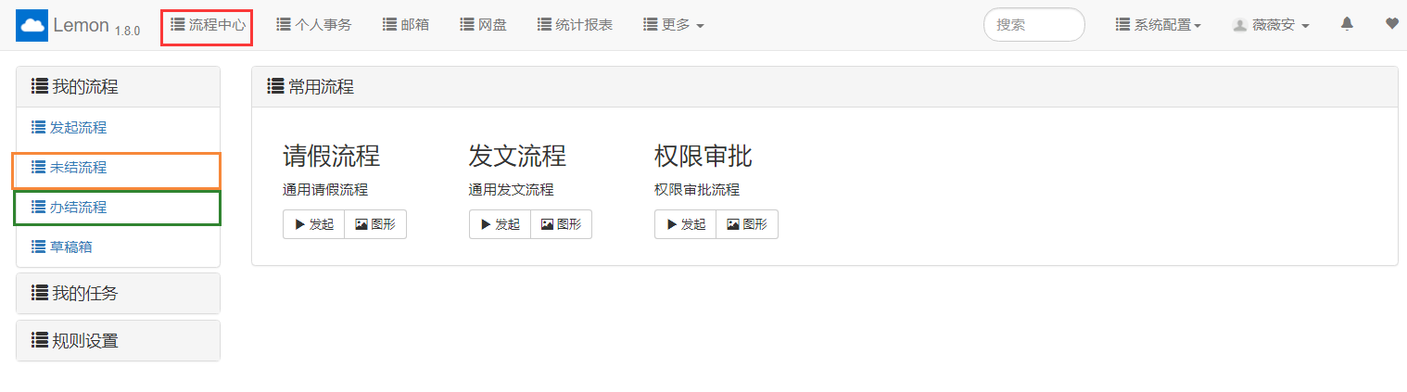

图1.5

### 1.1.3 未结流程

在图1.5点击橙色方框，我们可以进入未结流程菜单。未结流程列表中展示的是，由用户发起的，还未结束的流程（图1.6）。

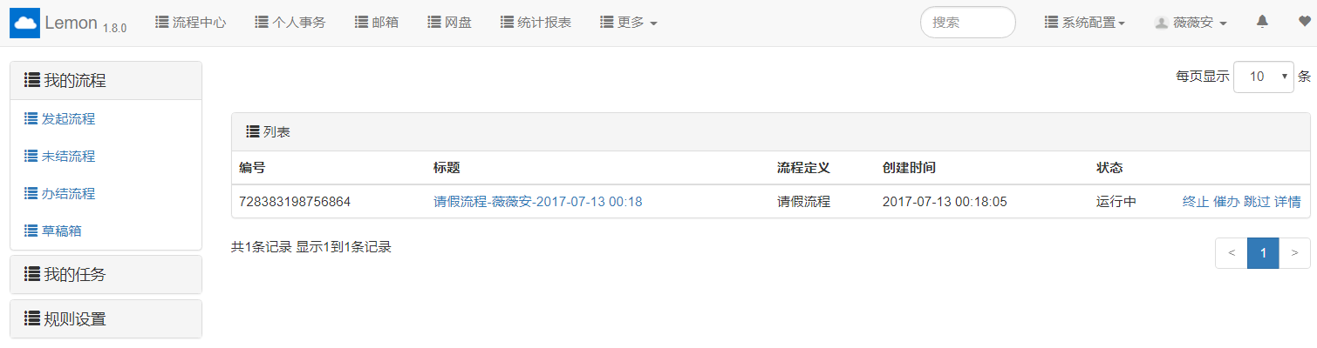

图1.6

每个未结流程还有催办，跳过，终止三种操作，以及查看详情。其中，详情是跳转至图1.4，在此不再赘述。其中，点击催办会当前待办任务的审批人发起一条站内信。跳过操作将会跳过当前的审批人员，进入下一任务。

### 1.1.4办结流程

办结流程是指，由当前用户发起的，已经结束了的流程。如图1.7所示。

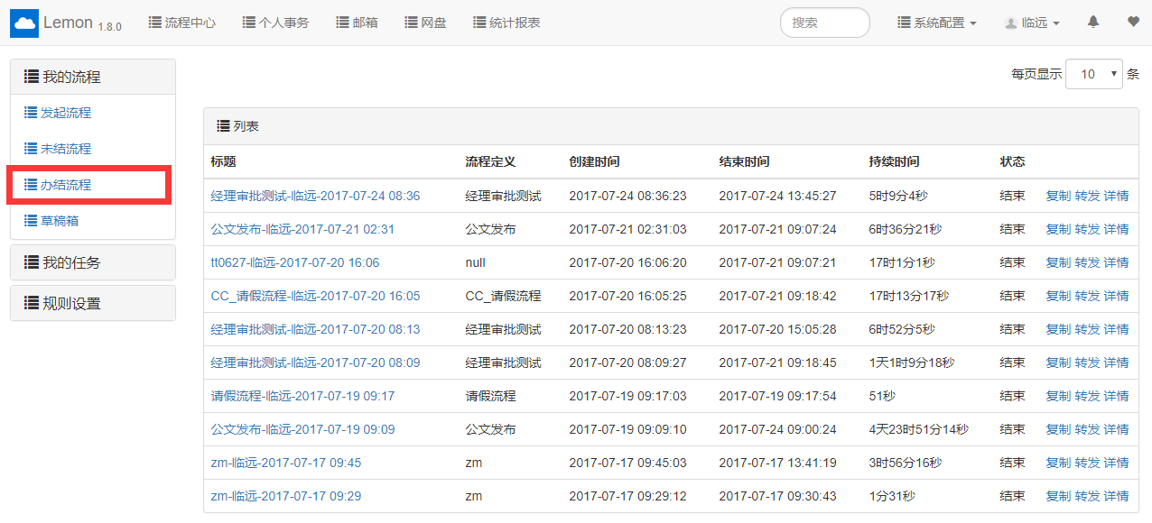

图1.7

## 流程中的任务

每一个流程(Process)都是由各个不同的环节所组成的，例如一个请假流程，就包括填写请假单，部门领导审核，调整申请，人事审批等环节。当流程中的这一个个环节有了具体的处理人员（Assigner）,这个环节就成为了一个任务（Task）。

### 1.2.1 待办任务

待办任务是指，有一个任务需要当前用户进行处理。在首页的小窗体中可以直接看到，如图1.8。在流程中心中，我的任务/待办任务，中也是可以看到的。

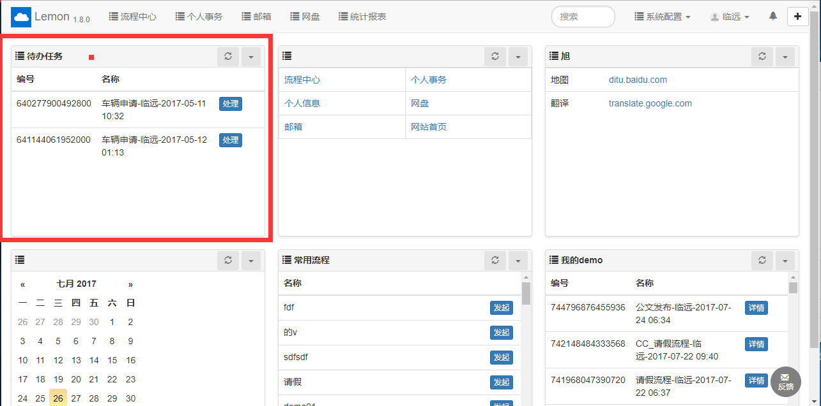

图1.8

### 1.2.3 待领任务

在工作中，难免会出现某一任务过多，需要多个人员进行处理的情况，最为典型的就是报销步骤。高校中，科研经费的报销手续繁杂，报销窗口往往人满为患，需要在网上抢号来争取名额。

那么同一任务，由于数量过大，需要多个人员进行处理的时候，系统应该如何分配比较合理呢？就是让多个人员自行领取任务。而待领任务就是指这一情况。

图1.9

### 1.2.4已办任务

已办任务是指，当前用户处理完成的所有任务，如图1.10所示。点击详情，查看该任务所处流程的具体信息。

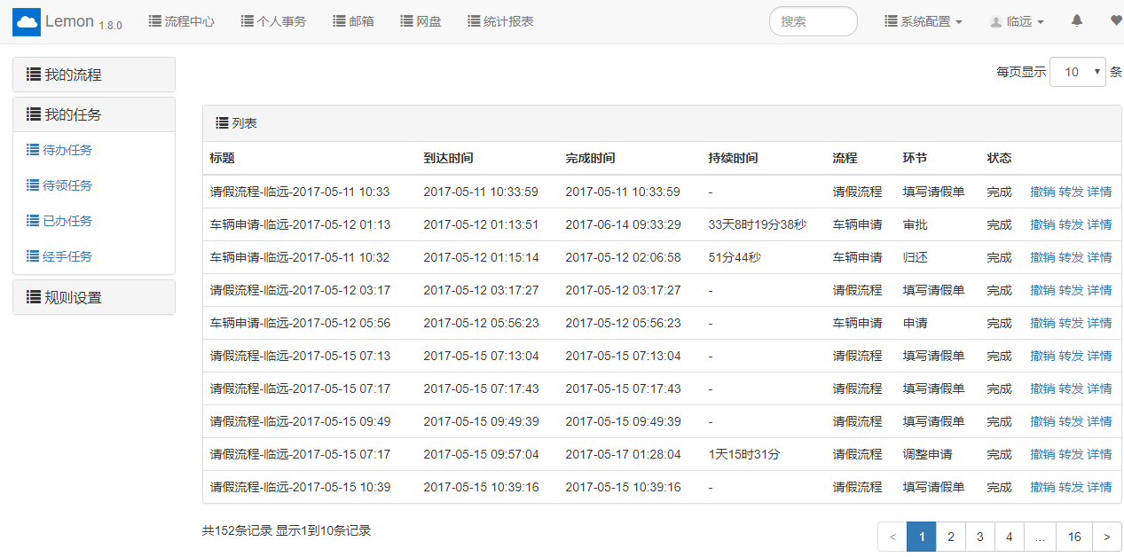

图1.10

### 1.2.5经手任务

经手任务是指被转办至当前用户的任务。而转办任务是指某一任务由A执行，A将这个任务交由B来处理，称为转办。将任务转办给具体的任务是在处理任务时候的操作。具体情况会在第二章流程管理中的流程配置详细分析的。

# 流程管理

## 2.1. 创建自己的流程

### 2.1.1创建一个简单的流程

### 2.1.2 配置表单

### 2.1.3 配置任务处理人

## 2.2. 流程配置

### 2.2.1 配置操作

### 2.2.2 配置规则

### 2.2.3 配置提醒

## 2.3. 发起流程

## 2.4. 流程历史

## 2.5. 自动委托

## 2.6. 异步消息管理

# 用户管理

## 3.1 新建用户

## 3.2 用户管理

## 3.3 角色管理

## 3.4 角色权限管理

## 3.5 在线用户统计

## 3.6 个人信息设置

# 内容管理

## 4.1 新建栏目

## 4.2 往栏目中添加文章

## 4.3 评论管理

# 组织架构

## 5.1组织架构概述

## 5.2新建公司、部门等

## 5.3 为部门或公司添加人员

## 5.4 添加部门或公司管理者

## 5.5 配置员工职位

# 个人事务

## 6.1日程管理

## 6.2个人任务

## 6.3 私信

## 6.4通讯录与联系人

## 6.5 邮箱

## 6.6 网盘